Ćwiczenie 4z
Temat: Automat kombinacyjny dwuosiowy realizowany na sterowniku logicznym

Cel ćwiczenia: Celem ćwiczenia jest opanowanie umiejętności realizacji układów sterowania
pneumatycznego na podstawie uproszczonych wykresów czasowych- prowadzenia procesu syntezy w kierunku rozwiązania na sterowniku PLC. Opanowanie umiejętności programowania sterownika.

1. Elementy wykorzystywane w ćwiczeniu:
siłownik dwustronnego działania 2
elektrozawór.2
czujniki położenia
Sterownik PLC-kompaktowy
FluidSim

2. Sterowanie w zależności od drogi.
a. Zrealizować układ sterowania 2 siłowników dwustronnego działania wg cyklogramu.
w trybie
-start jeden cykl praca półautomatyczna;
-start- praca automatyczna-stop

3. Przeprowadzić proces syntezy automatu pracującego wg załączonego cyklogramu. Napisać program w języku drabinkowym, w czytać do sterownika.
-uruchomić i sprawdzić prawidłowość działania programu.

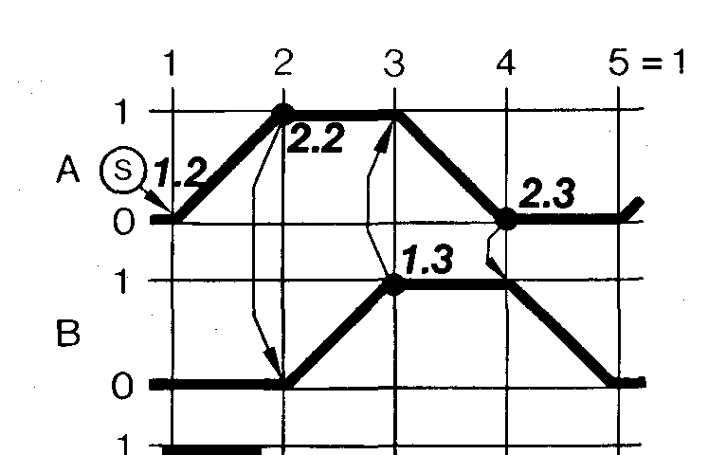
Wskazówka, w pierwszej kolejności należy zrealizować program do pracy cyklicznej jednego siłownika a następnie poszerzyć o drugi
4. Zamodelować układ w oparciu o uzyskane wyrażenia z syntezy w sterowniku dedykowanym na elementach funkcyjnych w środowisku FluidSim w celu sprawdzenia poprawności funkcjonowania automatu

Rozwiązanie:

5. Napisać program w języku drabinkowym działania automatu w oparciu o wykonaną syntezę. Wyedytować go w FST4.2 i załadować do sterownika uruchomić na stanowisku.

Rozwiązania
Program pracy cyklicznej jednego siłownika

Program do pracy cyklicznej wg przedstawionego cyklogramu.

